Инструкция по подаче заявления на участие в городской программе льготного кредитования «Elorda zhastary»

Для регистрации в портал http://birge.astana.kz/astana/, необходимо нажать на кнопку «Войти» на правом вверхнем углу, и открывшимся окне авторизации нажимаем на конпку «Зарегистрироваться».

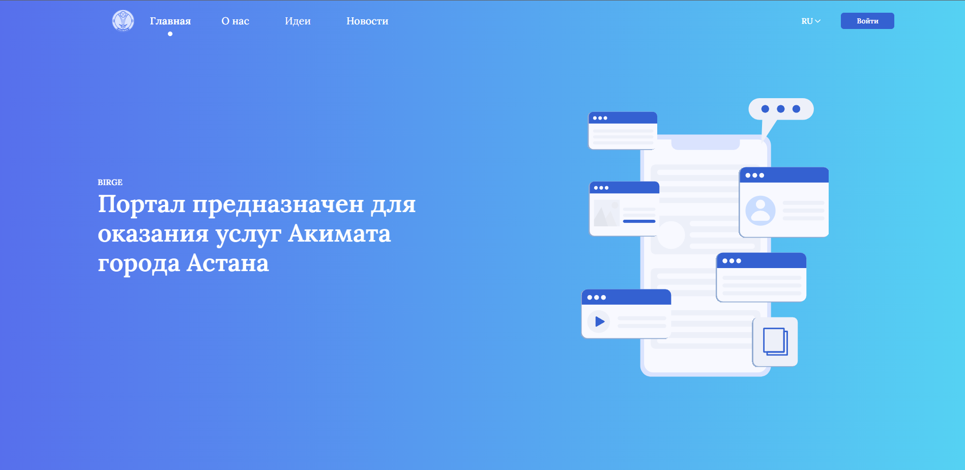
Скриншот №1 «Главная страница портала»

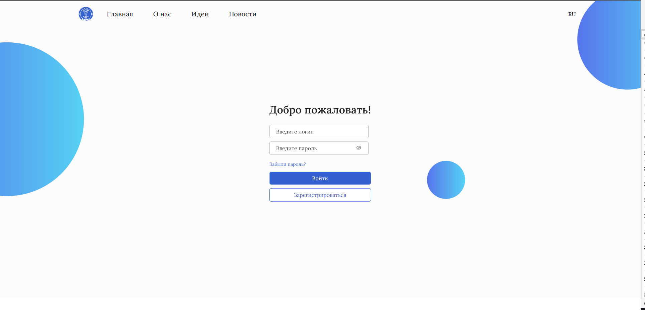
Скриншот №2 «Страница авторизации»

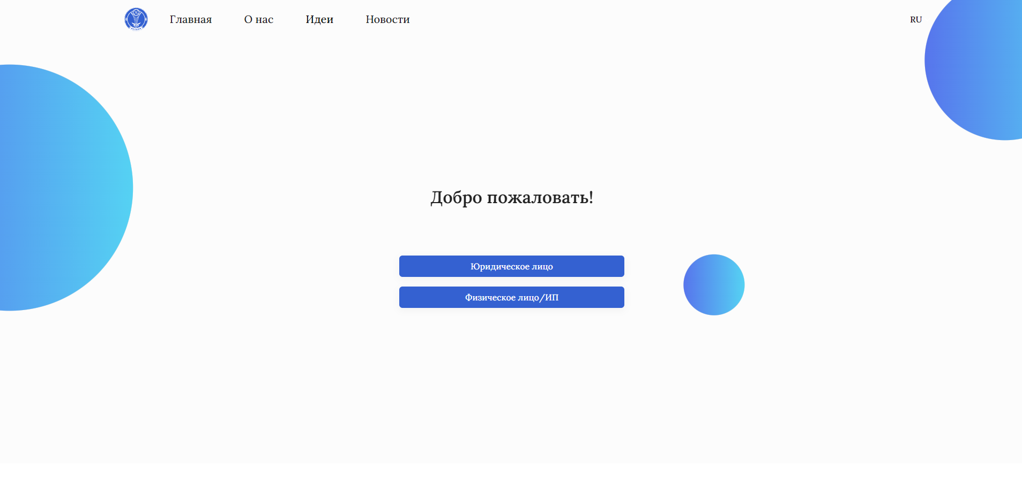
Скриншот №3 «Страница регистрации»

Регистрация Физического лица/ИП
Для регистрации Физического лица, нажимаем на кнопку «Физическое лицо/ИП», и открывшимся в диалоговом окне, ставим галочку в поле «Я являюсь физическим лицом (не ИП)».

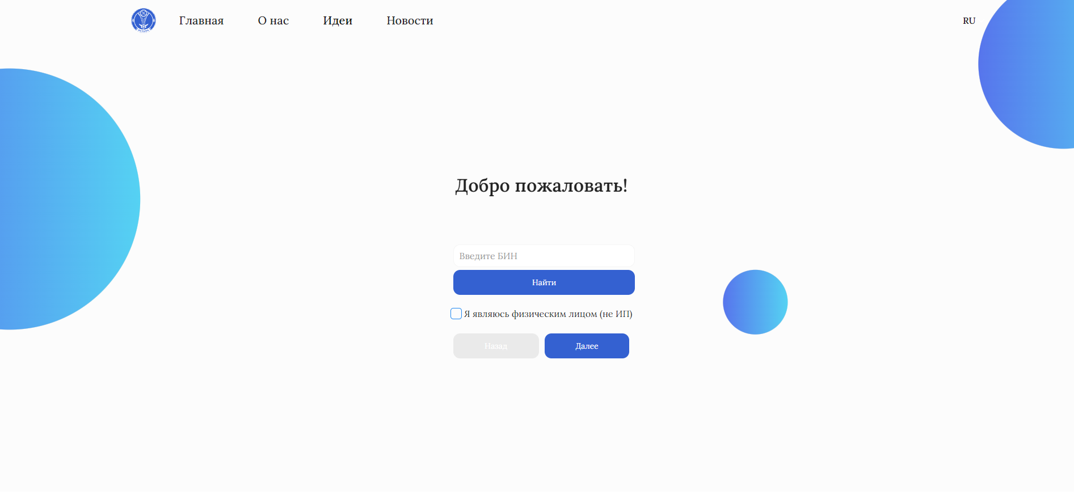
Скриншот №4 «Страница регистрации «Физическое лицо/ИП»

Вводим ИИН в поле «Введите ИИН» и нажимаем на кнопку «Далее». После заполняем необходимы поля (e-mail, номер телефона и ввод пароля) и нажимаем на кнопку «Далее».

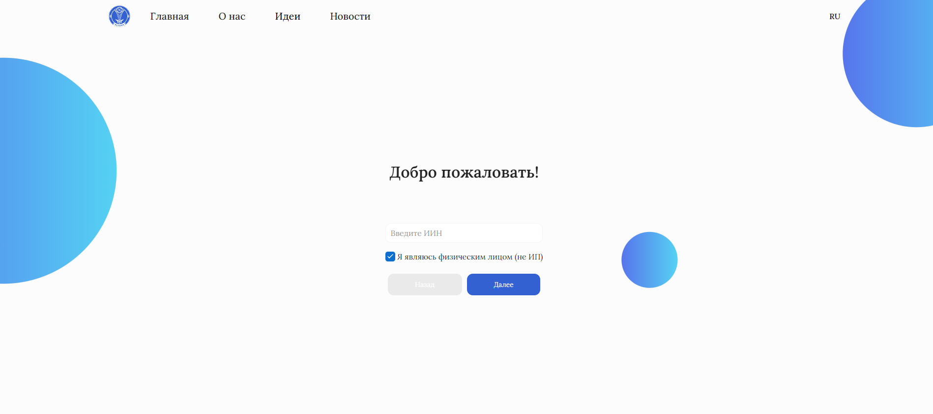
Скриншот №5 «Страница регистрации Физического лица»

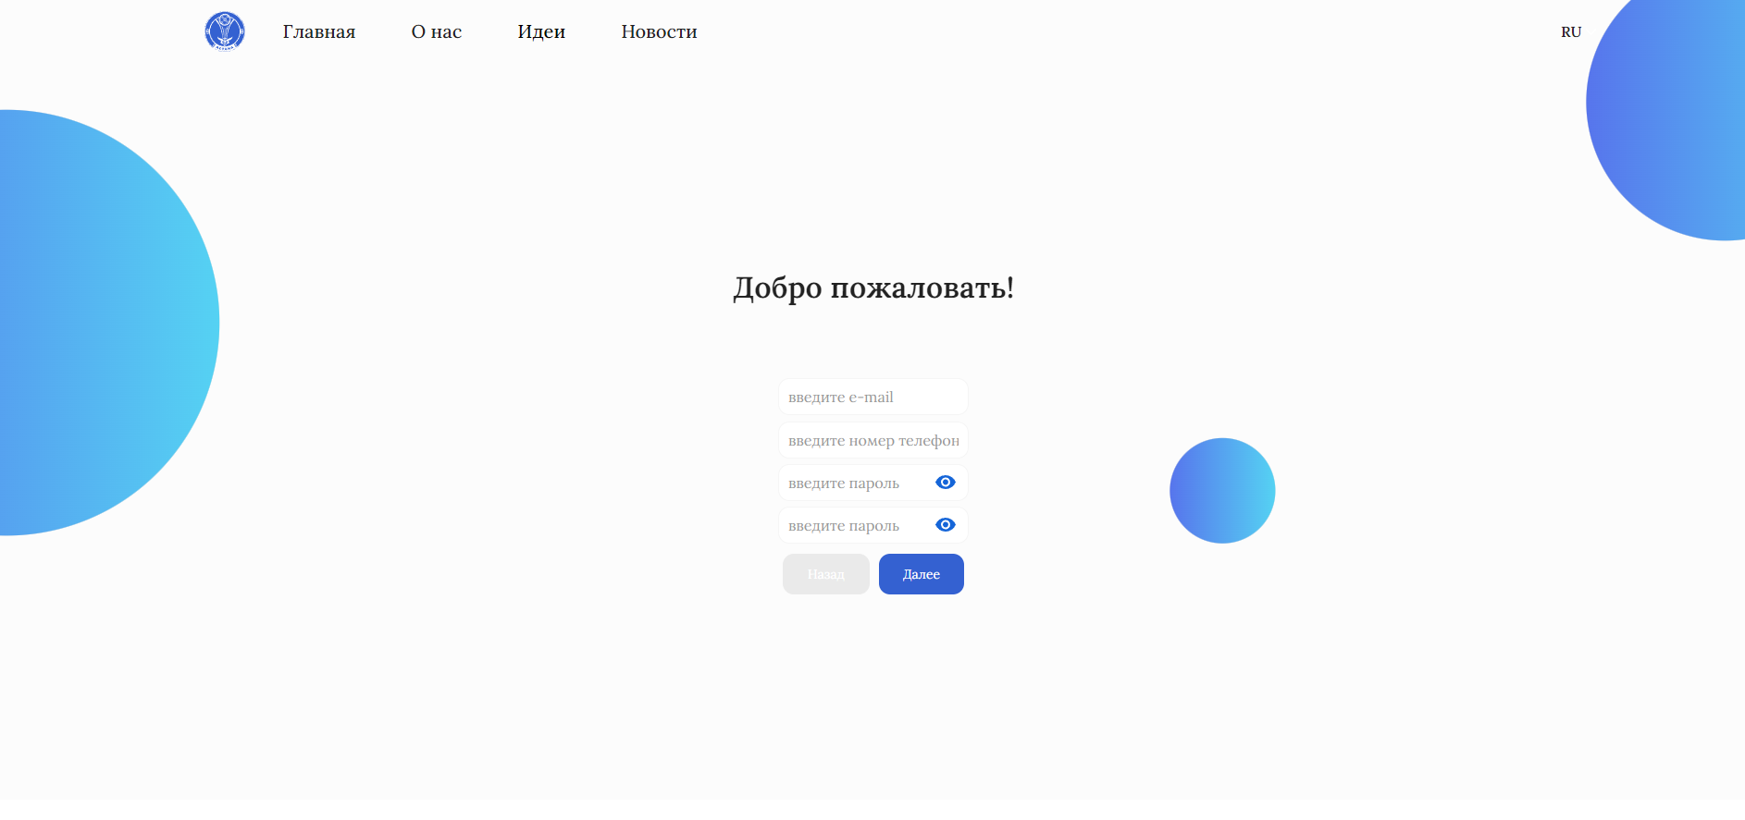
Скриншот №6 «Процесс регистрации Физического лица»

Выбираем сертификат RSA для физического лица для подписания и вводим пароль, после нажимаем на кнопку «Зарегистрироваться».
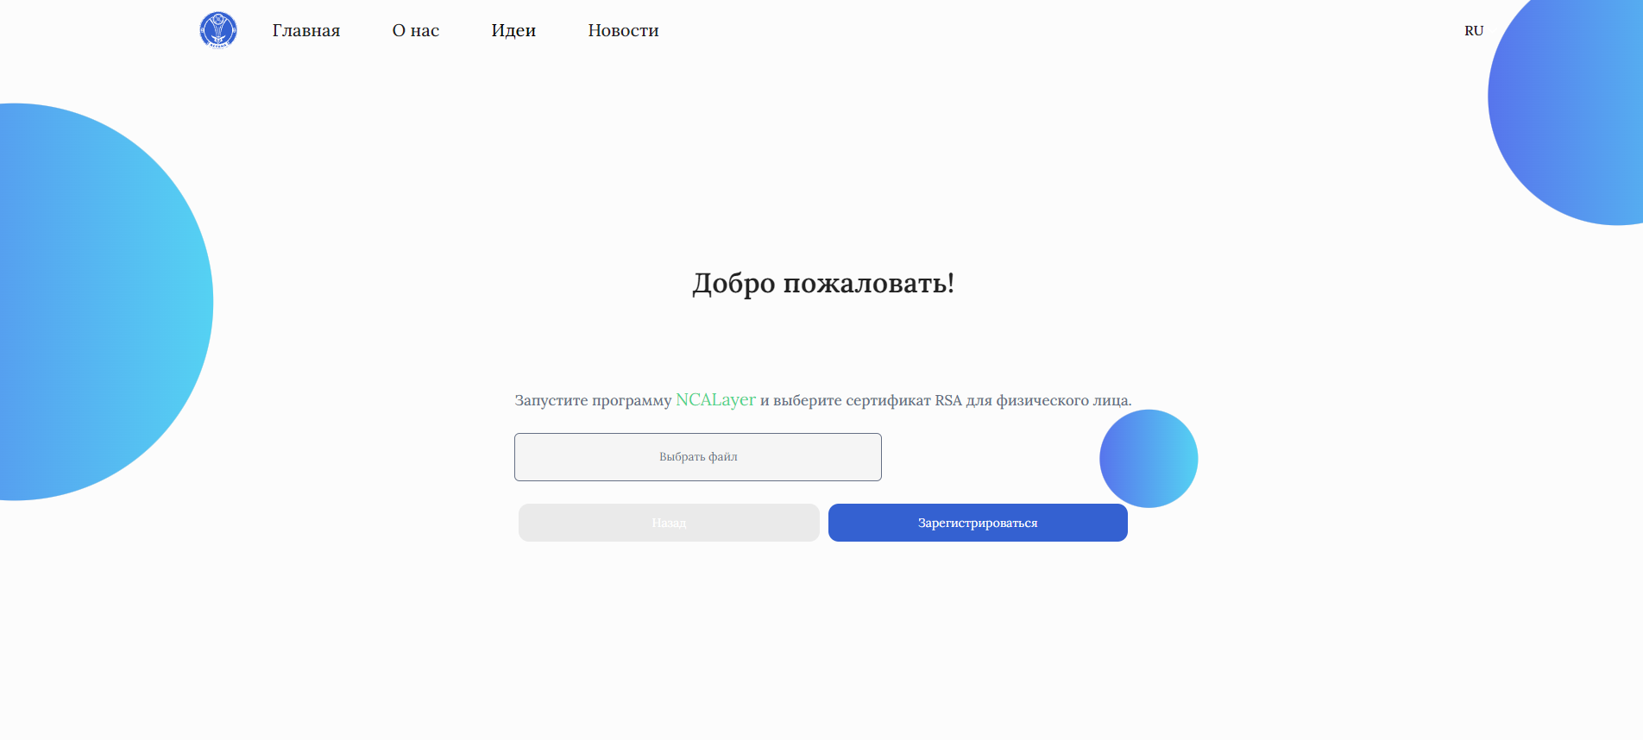
Скриншот №7 «Процесс подписании с помошью ЭЦП для регистрации Физического лица»

После успешной регистрации необходимо вновь перейти на страницу для авторизации на портале
«Страница авторизации»

Далее вводим логин (адрес электронной почты, указанный в процессе регистрации) и пароль учетной записи и нажимаем на кнопку «Войти».

После авторизации на левом боковом меню необходимо нажать на «Услуги», откроется страница группы реестров, где разделены услуги соответственно по управлениям.
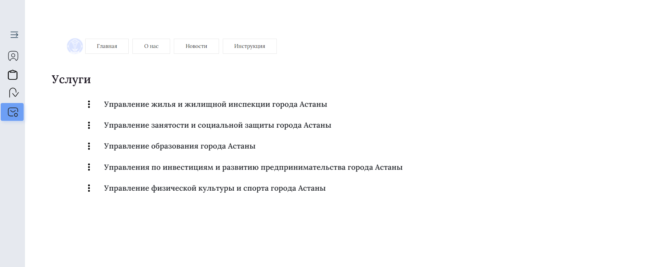
Скриншот №8 «Модуль «Услуги»

Выбираем группу реестров «Управление жилья и жилищной инспекции города Астана». Откроются услуги по данному управлению.
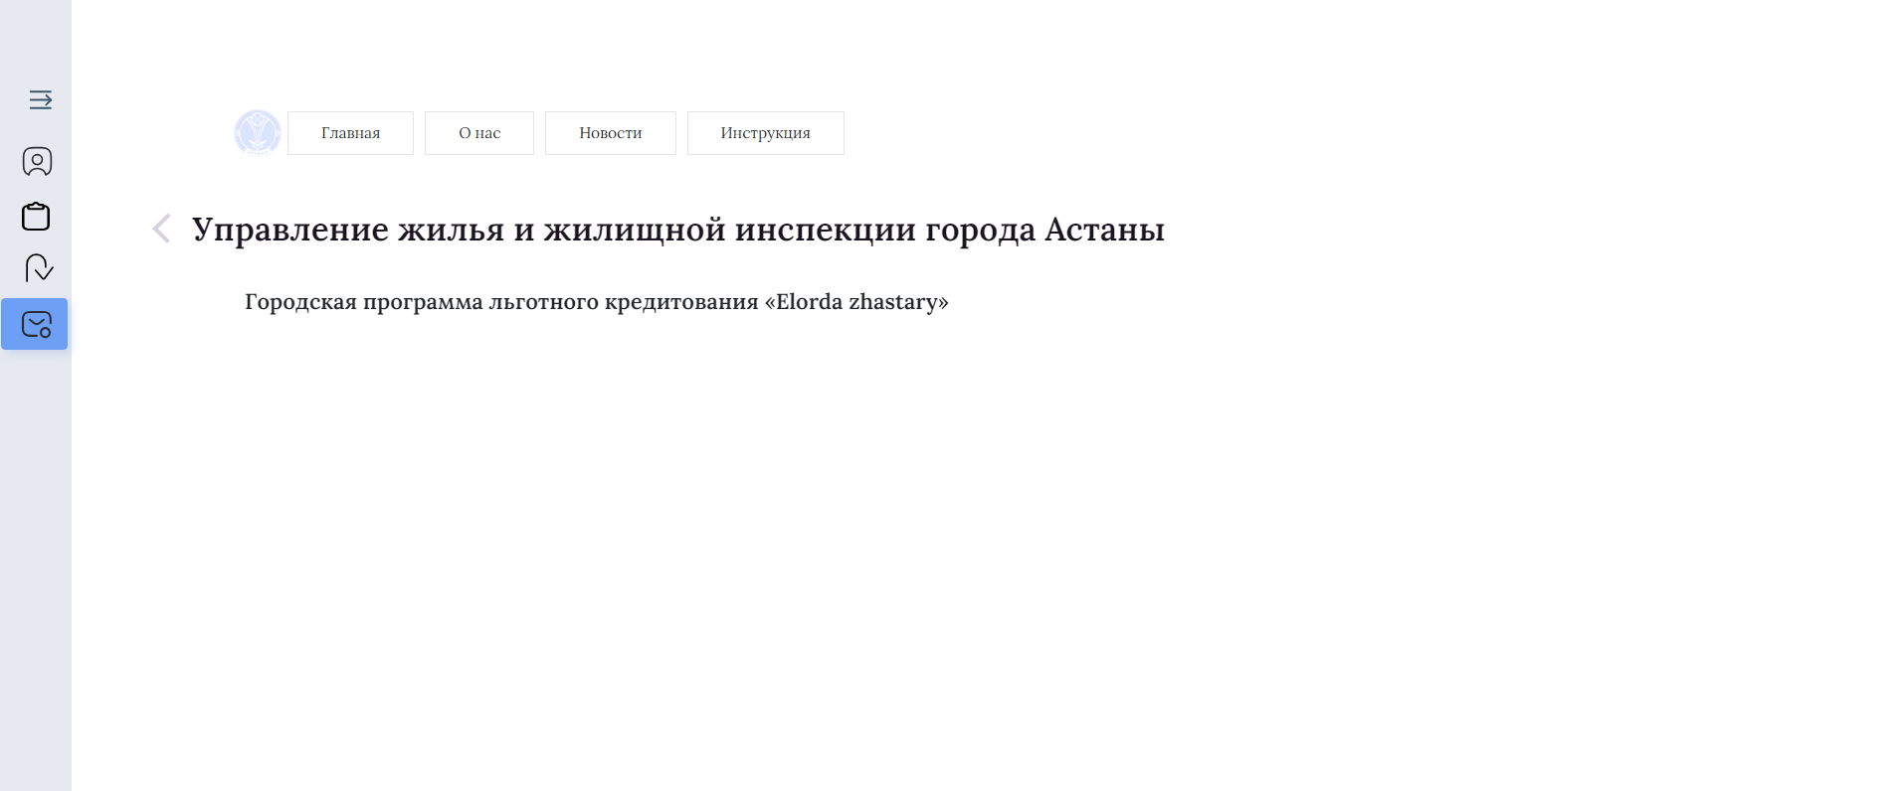
Скриншот №9 «Услуги управления жилья и жилищной инспекции города Астаны»
Выбираем услугу «Городская программа льготного кредитования «Elorda zhastary».
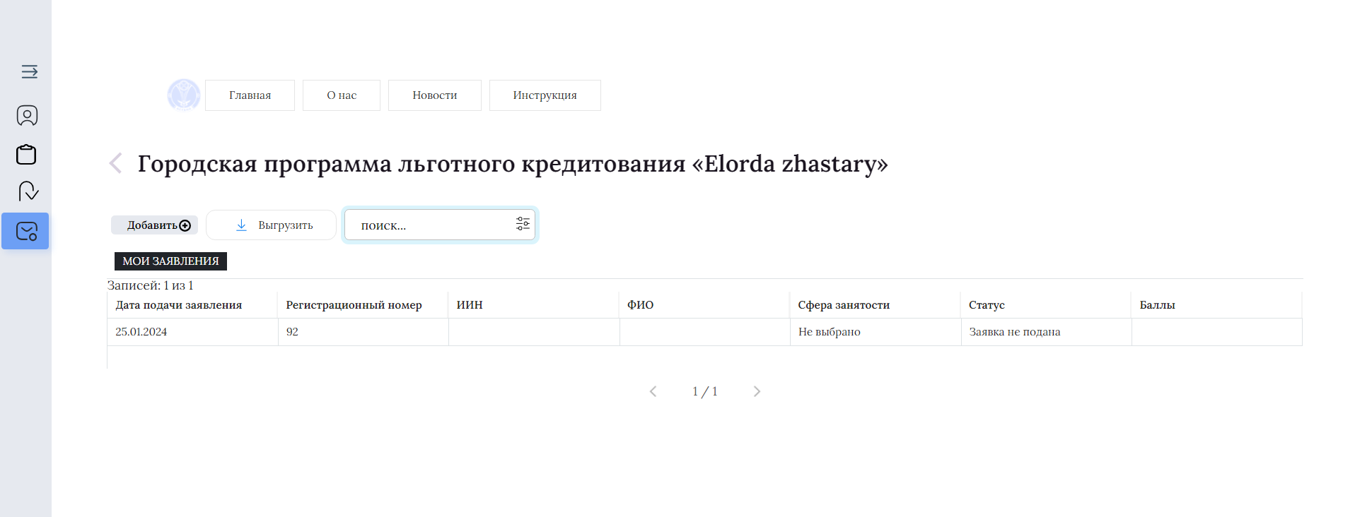
Скриншот №10 «Заявление на участие в городской программе льготного кредитования «Elorda zhastary»

Для подачи заявки, нажимаем на кнопку «Добавить +». Откроется форма, где нужно заполнить все необходимые данные и прикрепить нужные документы.

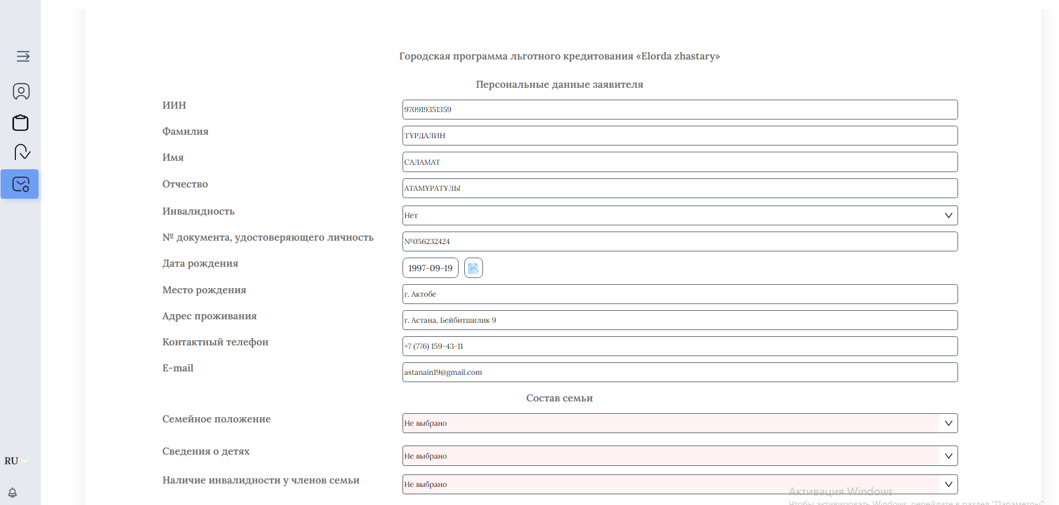
Скриншот №11 «Форма заявления на участие в городской программе льготного кредитования «Elorda zhastary»
Некоторые данные заполняются автоматически от ваших данных из ЭЦП.
Далее заполняем данные о составе семьи, если имеете больше одного ребенка, нажимаем на кнопку «Добавить блок», появятся дополнительные поля для заполнения данных ребенка.
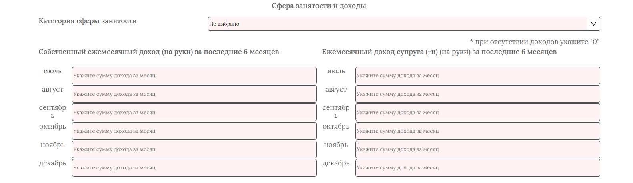
Скриншот №12 «Сфера занятости и доходы»

После этого мы переходим к выбору сферы занятости и отмечаем один из них:
- здравоохранение
- образование
- культура
- спорт
- социальная сфера
- ВУЗы и НИИ
- журналисты
- сотрудники коммунальных предприятий
- сотрудники департаментов полиции
- сотрудники ДЧС.
- состою в очереди на жилье по категории «Дети-сироты»

Далее заполняете сумму доходов на руки за последние 6 месяцев за себя и супруг/а, если вы не в браке или у супруг/а нет доходов ставите везде «0».
После данного шага ниже можете увидеть форму, где Вы должны приложить подтверждающие документы. Файлы должны быть в формате «PDF» или «JPG». Через кнопку «Выбрать файл» можно прикрепить файл, при наличии нескольких документов по одному пункту нажимаем на кнопку «Добавить блок».

- Свидетельство о заключении брака;
- Свидетельство о расторжении брака, решение суда и т.д.;
- Свидетельство о рождении ребенка;
- Справка об отсутствии (наличии) недвижимого имущества на заявителя и всех членов семьи по Республике Казахстан с портала egov.kz;
- Справка с места работы заявителя;
- Справка с места работы о доходах заявителя за последние 6 месяцев;
- Документ о высшем или средне-специальном образовании;
- Документы, подтверждающие трудовой стаж в соответствии со статьей 35 Трудового кодекса Республики Казахстан (Послужной список, трудовая книга или т.п.);
- Выписка о пенсионных отчислениях за весь период трудовой деятельности на обоих супругов (при наличии супруг/а);
- Справка о наличии депозитного счета в АО «Отбасы банк» с указанием накопленной суммы на депозите;
- Если у вас полностью отсутствовал доход в одном из последних 6 месяцев по причине отпуска либо болезни, Вам необходимо прикрепить больничный лист или приказ об отпуске. В случае, если доходы имеются во всех последних 6 месяцах, то ничего прикреплять не нужно;
- Согласие супруги (-и) (при наличии) на сбор и обработку персональных данных. Скачать образец согласия супруги (-и) на сбор и обработку персональных данных необходимо на сайте zhilfond.kz, в объявлении по данной Программе, в разделе «Новости»;
- Дополнительные документы можно прикрепить при наличии.

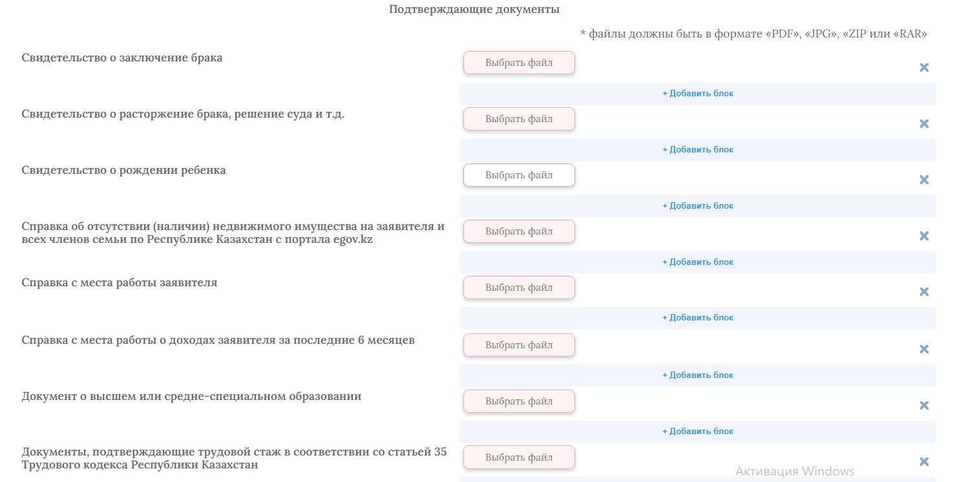
Скриншот №12 «Прикрепление документов»

После заполнения данных и прикрепления документов, нажимаем на кнопку «Подписать и отправить». Откроется диалоговое окно для выбора сертификата и ввода пароля. Нажимаем на кнопку «Подтвердить» и заявка отправляется на рассмотрение.

Для ознакомления со статусом поданного Вами заявления необходимо в левом боковом меню перейти в раздел «Мои обращения», откроется страница со списком всех обращений по разным услугам, со статусом конкретного заявления и другой информацией.

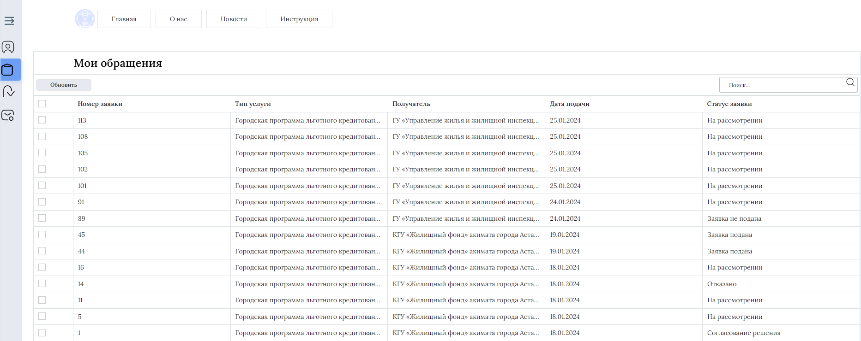
Скриншот №13 «Модуль «Мои обращения»

При нажатии на конкретное заявление, откроется заполненная вами форма со всей информацией, которая доступна для скачивания.

«Elorda zhastary» қалалық жеңілдікті кредиттеу бағдарламасына қатысуға өтініш беру жөніндегі нұсқаулық
Порталға тіркелу үшін http://birge.astana.kz/astana/, жоғарғы оң жақ бұрыштағы «Кіру» батырмасын басу керек.
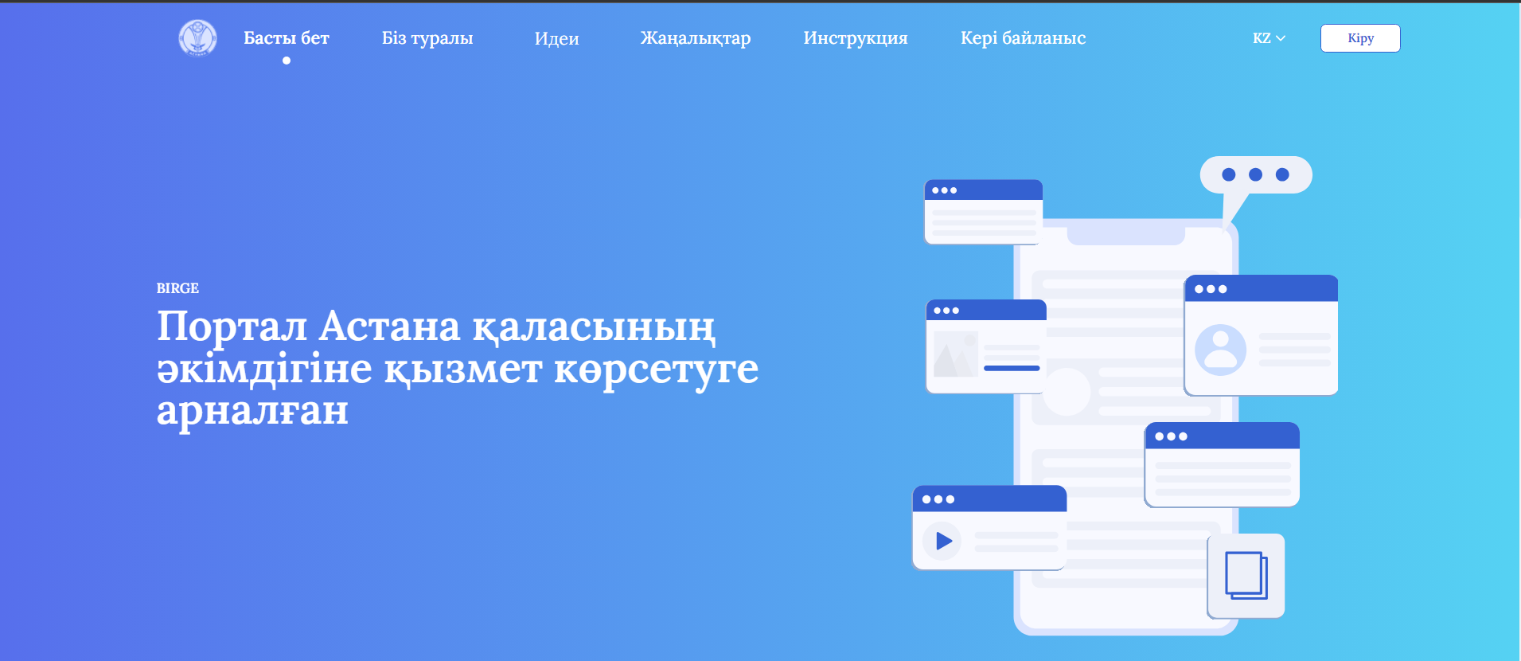
Скриншот №1 «Порталдың басты беті»

Ашылған авторизация терезесінде «Тіркелу» батырмасын басыңыз.

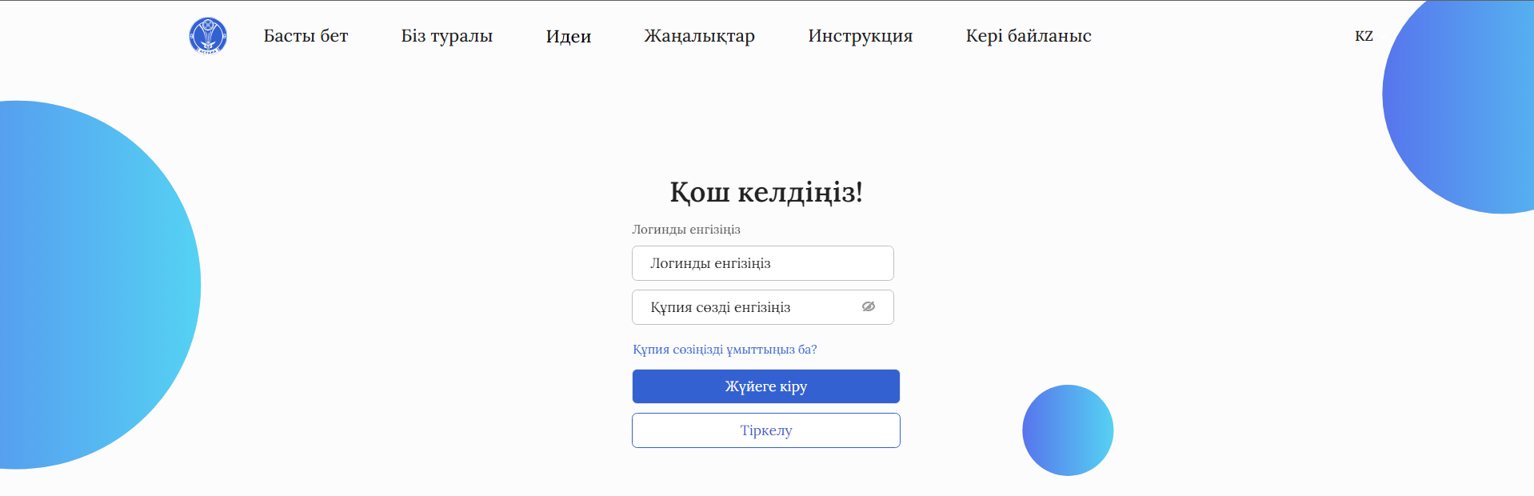
Скриншот №2 «Авторизация терезесі»

Скриншот №3 «Тіркелу беті»

Жеке тұлғаны тіркеу үшін «жеке тұлға/ЖК» батырмасын басып, диалог терезесінде ашылады, «мен жеке адаммын (ЖК емес)» өрісіне құсбелгі қойыңыз.
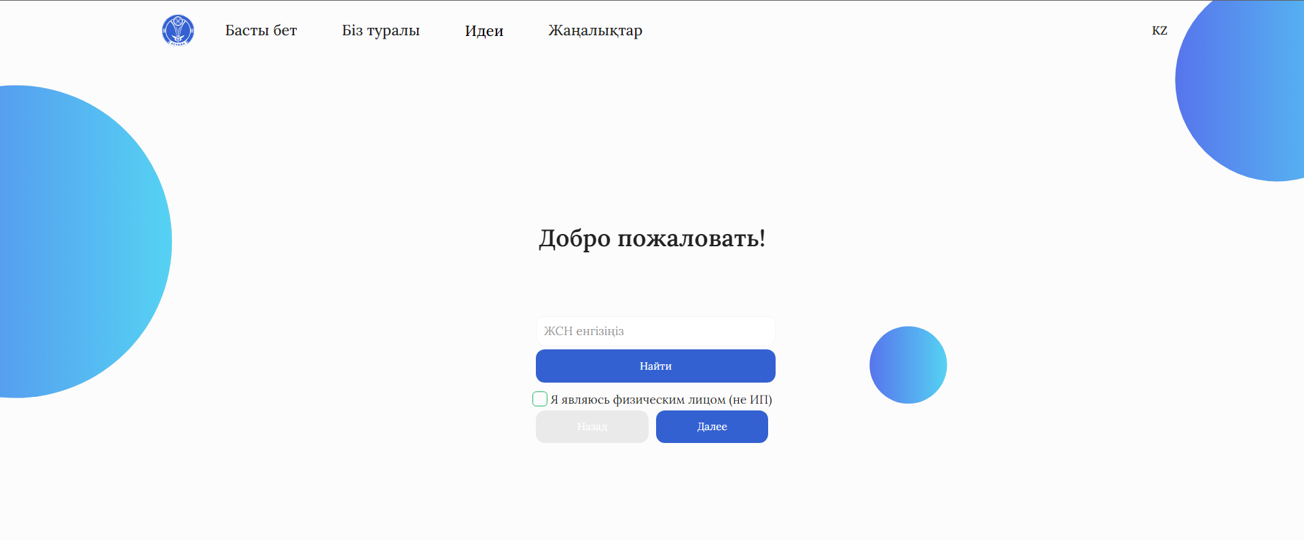
Скриншот №4 «Тіркелу беті «Жеке тұлға/ЖК»

«ЖСН енгізіңіз» өрісіне ЖСН енгізіп, «Келесі» батырмасын басыңыз. Өрістерді толтырғаннан кейін (e-mail, телефон нөмірі және парольді енгізу) «Келесі» батырмасын басыңыз.

Скриншот №5 «Жеке тұлғаны тіркеу беті»

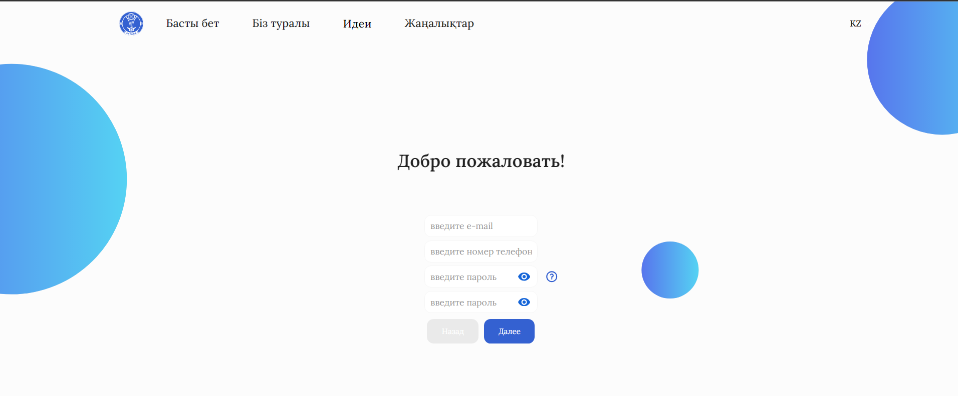
Скриншот №6 «Жеке тұлғаны тіркеу процесі»

Қол қою үшін жеке тұлға үшін RSA сертификатын таңдап, парольді енгізіңіз, содан кейін «Тіркелу» батырмасын басыңыз.

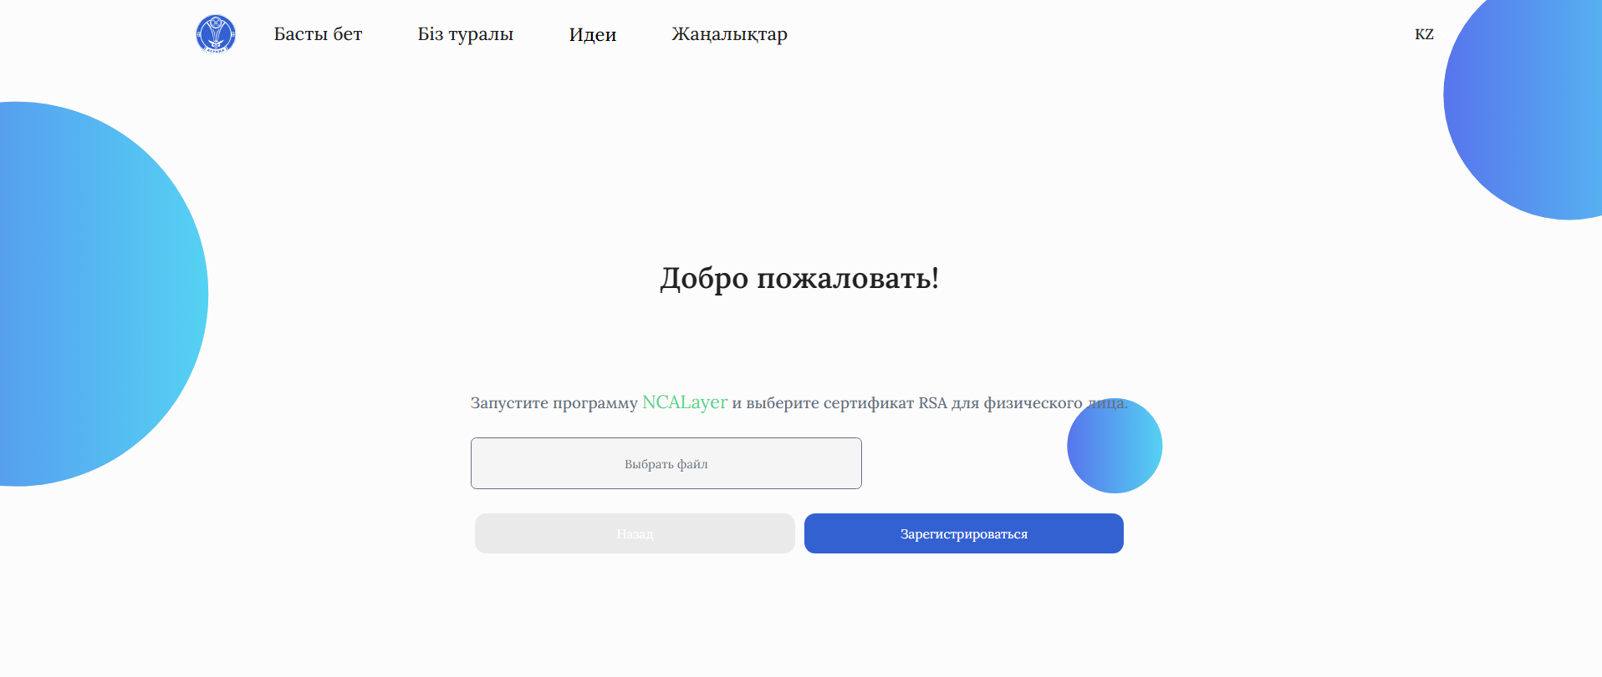
Скриншот №7 «Жеке тұлғаны тіркеу үшін ЭЦҚ көмегімен қол қою процесі»

Сәтті тіркелгеннен кейін порталда авторизациялау үшін параққа қайта өту қажет

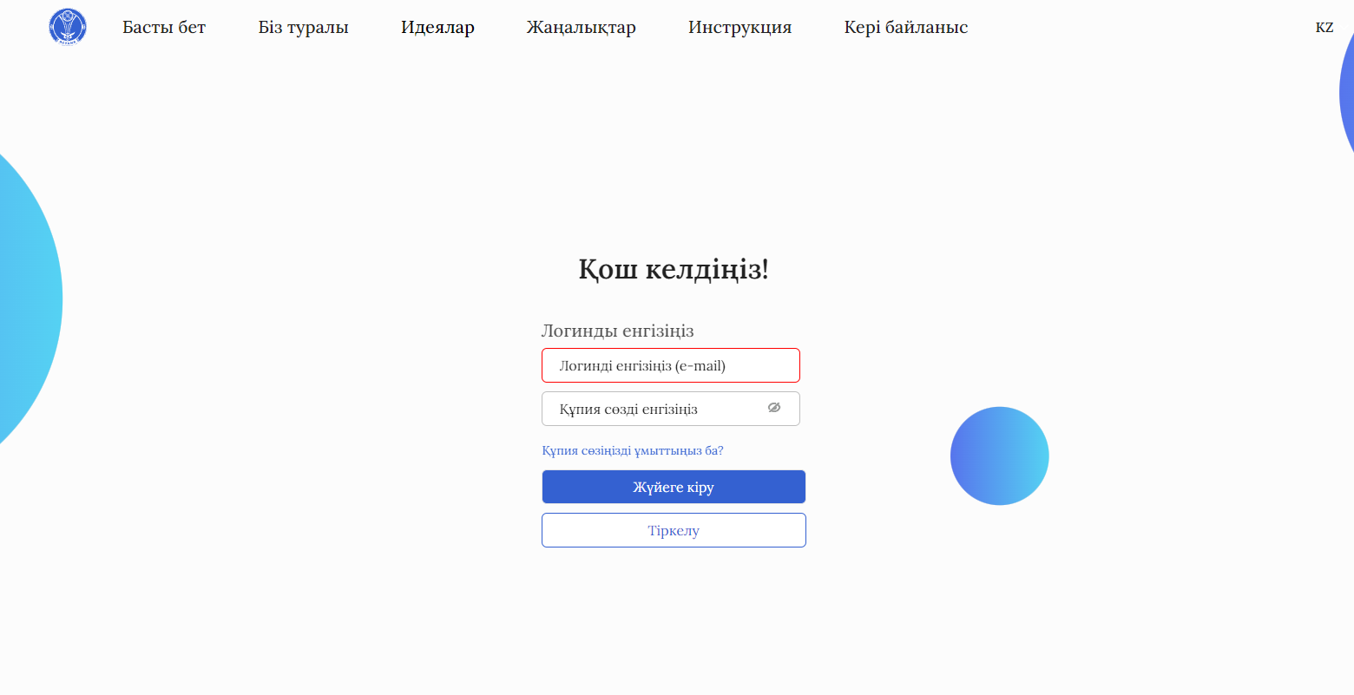
«Авторизация терезесі»

Әрі қарай, логинді (тіркеу процесінде көрсетілген электрондық пошта мекенжайы) және есептік жазбаның құпия сөзін енгізіп, «Кіру» батырмасын басыңыз.

Авторизациядан кейін сол жақ бүйірлік мәзірде «Қызметтер» түймесін басу керек, тізілімдер тобының беті ашылады, онда қызметтер сәйкесінше басқармалар бойынша бөлінеді.

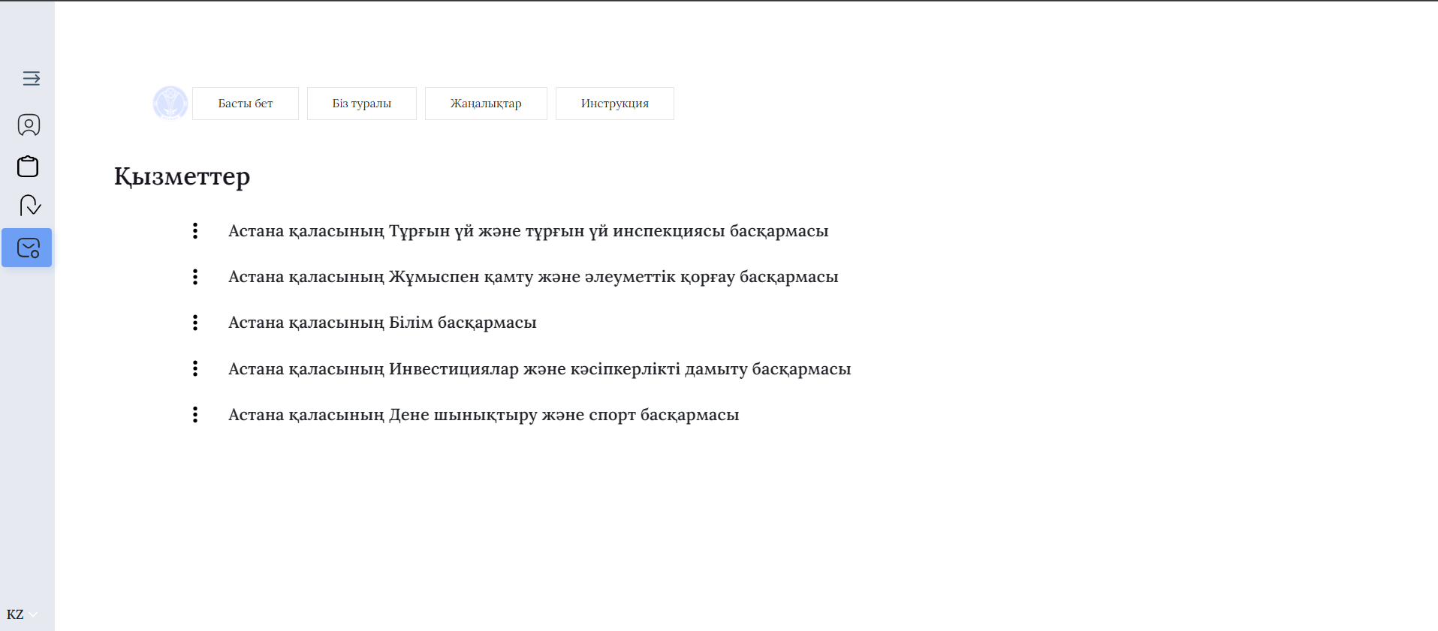
Скриншот №8 «Қызметтер» Модулі»

«Астана қаласының Тұрғын үй және тұрғын үй инспекциясы басқармасы» тізілімдер тобын таңдаймыз. Бұл басқару бойынша қызметтер ашылады.
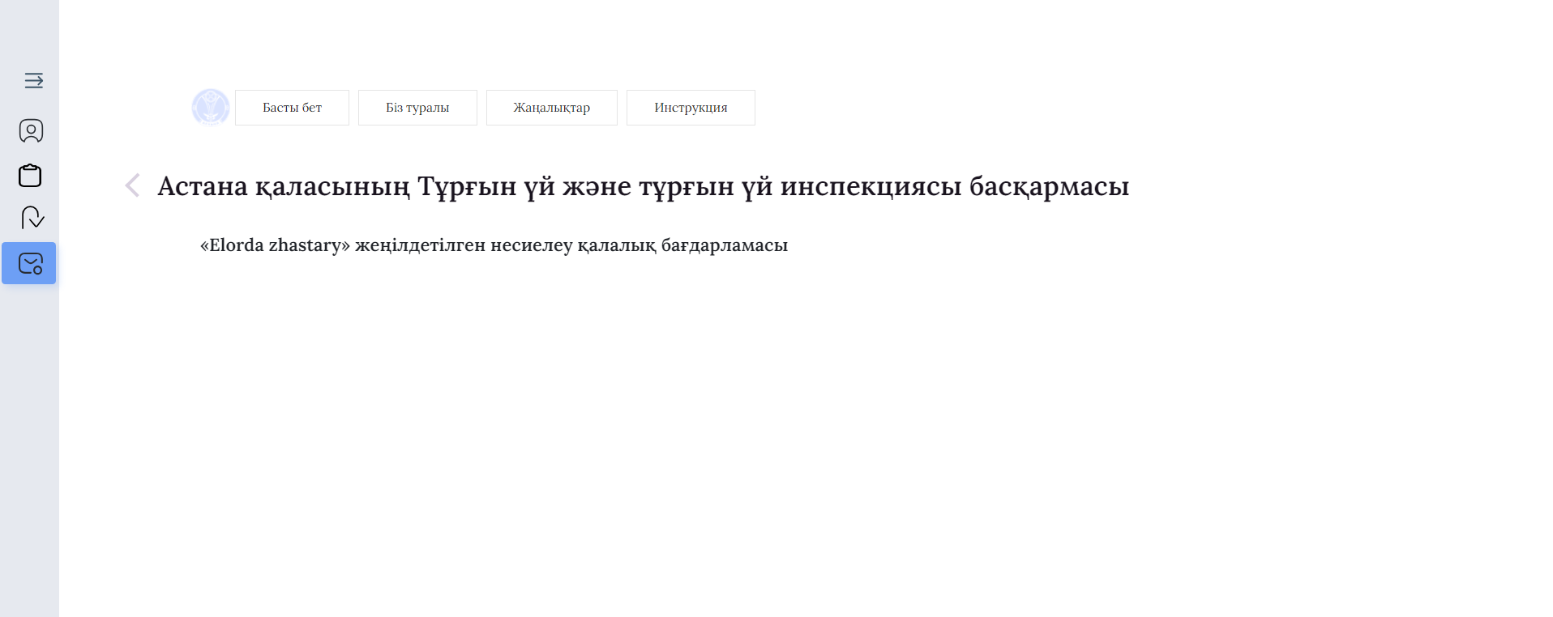
Скриншот №9 «Астана қаласының тұрғын үй басқармасы және тұрғын үй инспекциясы қызметтері»
Біз «Elorda zhastary» жеңілдетілген несиелеу қалалық бағдарламасы қызметін таңдаймыз.

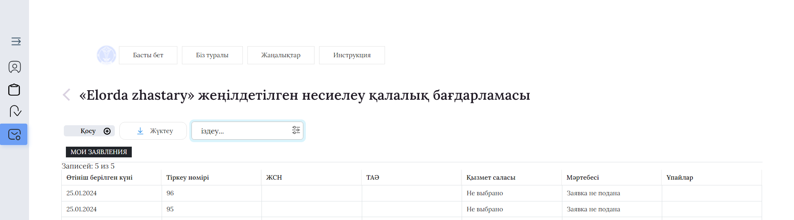
Скриншот №10 «Elorda zhastary» қалалық жеңілдікті кредиттеу бағдарламасына қатысуға өтініш»

Әрі қарай тізілім ашылады, онда Сіз өтінім беру үшін «Қосу +» батырмасын басыңыз. Барлық қажетті деректерді толтырып, қажетті құжаттарды тіркеу қажет форма ашылады.

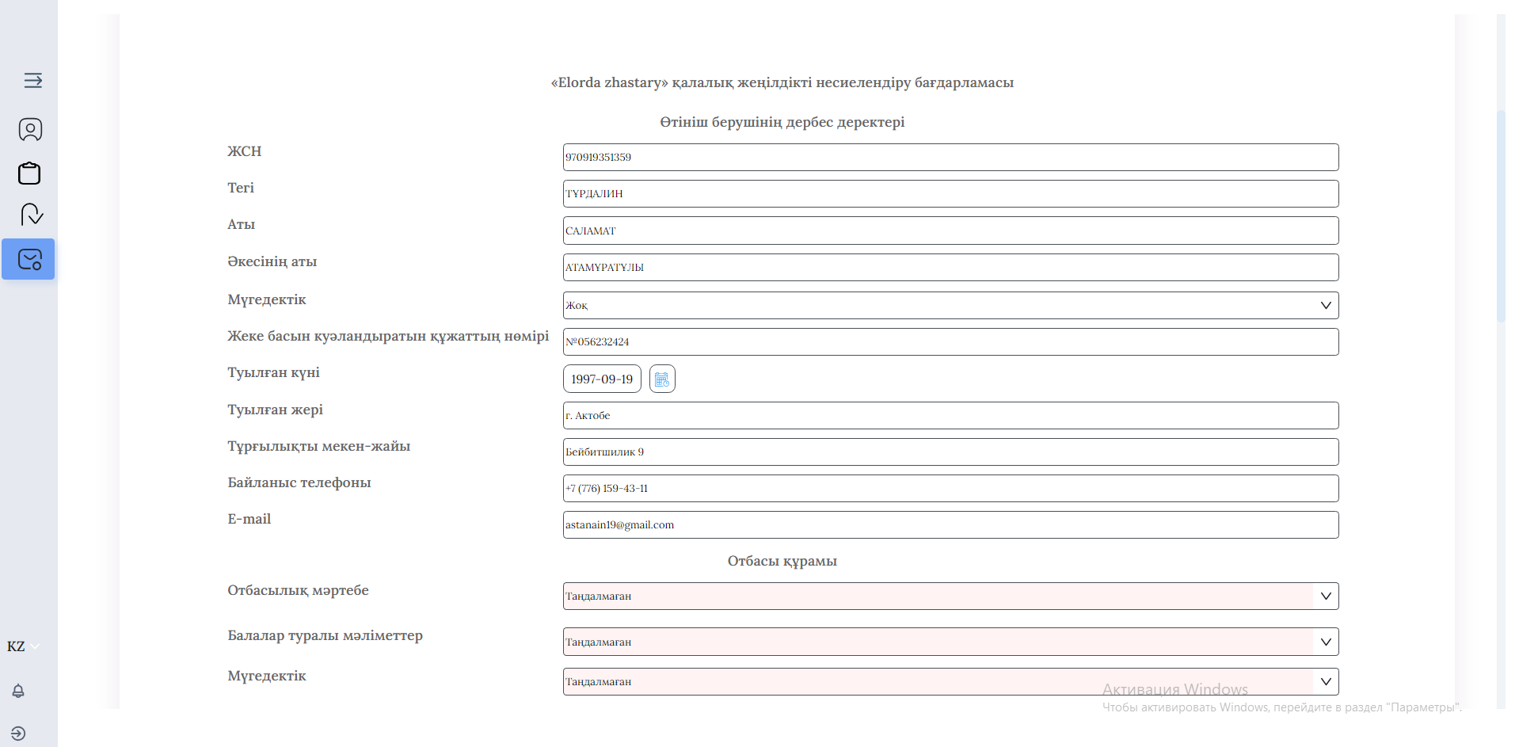
Скриншот №11 «Elorda zhastary» қалалық жеңілдікті кредиттеу бағдарламасына қатысуға өтініш нысаны
Кейбір деректер Сіздің ЭЦҚ деректеріңізден автоматты түрде толтырылады.
Әрі қарай, біз отбасы құрамы туралы мәліметтерді толтырамыз, егер сізде бірнеше бала болса, «Блок Қосу» батырмасын басыңыз, баланың деректерін толтыру үшін қосымша өрістер пайда болады.
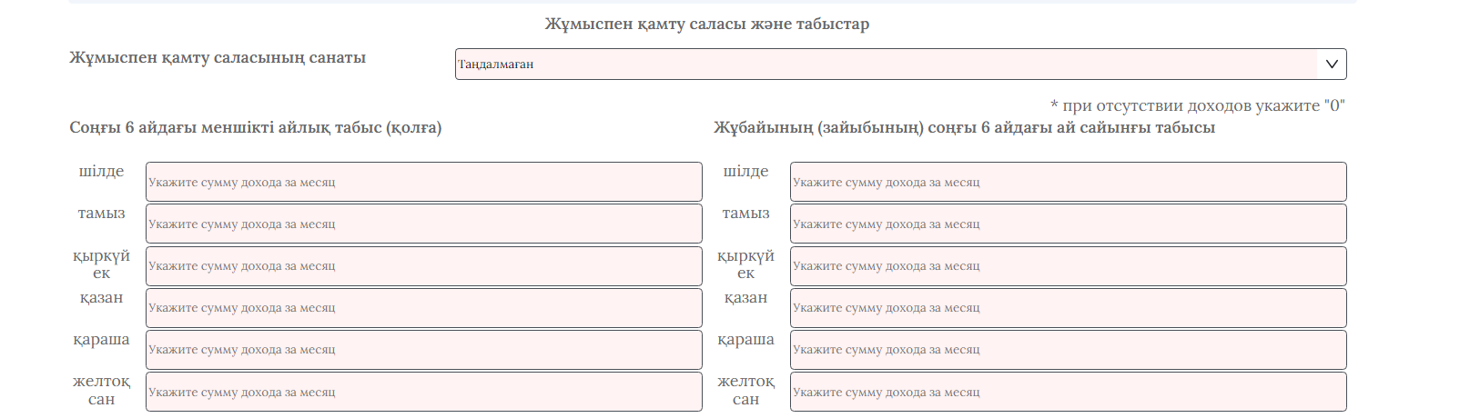
Скриншот №12 «Жұмыспен қамту саласы және табыстар»

Осыдан кейін біз жұмыспен қамту саласын таңдауға көшеміз және олардың біреуін атап өтеміз:
- денсаулық сақтау
- білім
- мәдениет
- спорт
- әлеуметтік сала
- ЖОО және ҒЗИ
- журналистер
- коммуналдық кәсіпорындардың қызметкерлері
- полиция департаменттерінің қызметкерлері
- ТЖД қызметкерлері.
- «Жетім балалар» санаты бойынша тұрғын үйге кезекте тұрамын

Әрі қарай, Сіз өзіңіз үшін және жұбайыңыз үшін соңғы 6 айдағы кірістер сомасын толтырыңыз. Егер Сіз некеде болмасаңыз немесе жұбайыңызда/а табысыңыз болмаса, барлық жерде «0» қойыңыз.
Төмендегі қадамнан кейін сіз растайтын құжаттарды қосу үшін керек форманы көре аласыз. Файлдар «PDF» немесе «JPG» форматында болуы керек. «Файлды таңдау» батырмасы арқылы файлды тіркеуге болады, егер бірнеше құжат болса, бір нүктеден «Блок Қосу» батырмасын басыңыз.

* Неке туралы куәлік;
* Некені бұзу туралы куәлік, сот шешімі және т. б.;
* Баланың туу туралы куәлігі;
* Өтініш берушіге және Қазақстан Республикасы бойынша отбасының барлық мүшелеріне порталдан жылжымайтын мүліктің жоқ (бар) екендігі туралы анықтама egov.kz;
* Өтініш берушінің жұмыс орнынан анықтама;
* Өтініш берушінің соңғы 6 айдағы табысы туралы жұмыс орнынан анықтама;
* Жоғары немесе орта арнаулы білім туралы құжат;
* Қазақстан Республикасы Еңбек кодексінің 35-бабына сәйкес еңбек өтілін растайтын құжаттар (қызметтік тізім, еңбек кітабы немесе т. б.);
* Ерлі-зайыптылардың екеуіне де (жұбайы/жолдасы болған жағдайда) еңбек қызметінің барлық кезеңі үшін зейнетақы аударымдары туралы үзінді көшірме;
* Депозитте жинақталған соманы көрсете отырып, «Отбасы банк» АҚ - да депозиттік шоттың болуы туралы анықтама;
* Егер Сіз еңбек демалысында немесе ауруханада болсаңыз, соңғы 6 айдың бірінде табыс мүлдем жетіспесе, сізге аурухана парағын немесе демалыс туралы бұйрықты тіркеу қажет. Егер кірістер соңғы 6 айда болса, онда ештеңе тіркеудің қажеті жоқ;
* Ерлі-зайыптылардың заңмен қорғалатын құпияны құрайтын, ақпараттық жүйелердегі мәліметтерді тексеруге және пайдалануға келісімі;
* Ерінің (зайыбының) (бар болған жағдайда) жеке деректерінің жинауы мен өңдеуіне келісімі. Ерінің/зайыбының (бар болған жағдайда) жеке деректерінің жинауы мен өңдеуіне келісімінің нұсқасын zhilfond.kz сайтының «Жаңалықтар» бөлімінің осы Бағдарлама туралы жарияланымнан жүктеп алу қажет.

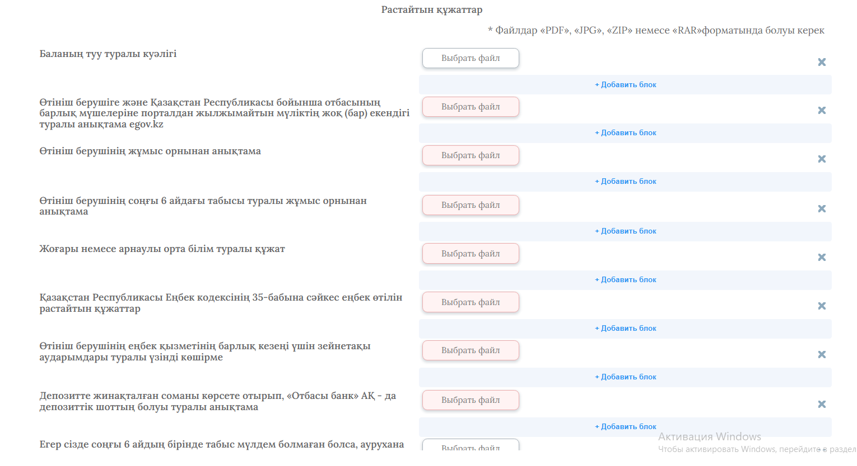
Скриншот №12 «Құжаттарды тіркеу»

Деректерді толтырып, құжаттарды тіркегеннен кейін «Қол қою және жіберу» батырмасын басыңыз. Сертификатты таңдау және құпия сөзді енгізу үшін диалогтық терезе ашылады. «Растау» батырмасын басыңыз және өтінім қарауға жіберіледі.

Сіз берген өтініштің мәртебесімен танысу үшін сол жақ бүйірлік мәзірде «Менің өтініштерім» бөліміне өту керек, әр түрлі қызметтер бойынша барлық өтініштердің тізімі, нақты өтініштің мәртебесі және басқа ақпарат бар бет ашылады.

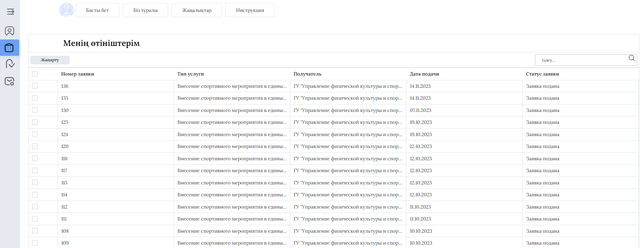
Скриншот №13 «Менің өтініштерім» модулі»

Белгілі бір мәлімдемені басқан кезде жүктеуге болатын барлық ақпаратпен толтырылған форма ашылады.

